"Điểm sáng" trong chế độ ăn uống giúp trẻ tự tin và thông minh hơn: Làm cha mẹ nhất định phải biết

Các nhà khoa học ở Thụy Điển đã chứng minh rằng những gì cha mẹ cho con cái ăn có tác động trực tiếp đến tình cảm tinh thần của chúng.
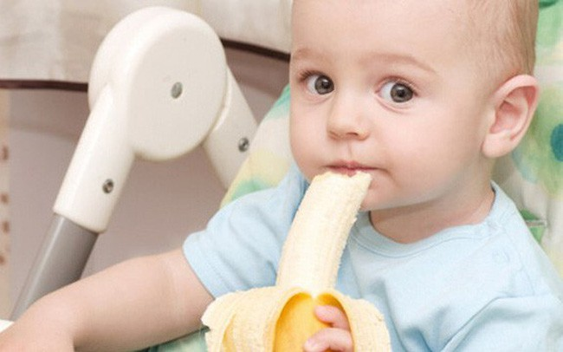

Số đông chúng ta đều biết, việc sử dụng một số loại thực phẩm có thể làm cho bạn và các thành viên trong gia đình trở nên thông minh hơn và giảm lo lắng. Tuy nhiên, khoa học vẫn chưa khám phá đầy đủ mối quan hệ giữa chế độ ăn uống lành mạnh và sức khỏe tinh thần ở trẻ em. Gần đây, các nhà khoa học tại Đại học Gothenburg ở Thụy Điển đã hoàn thành một nghiên cứu chỉ ra rằng trẻ em có thói quen ăn uống tốt có xu hướng có cảm xúc tốt hơn. Nghiên cứu được công bố trên tạp chí BMC Public Health.
Sử dụng dữ liệu từ một nghiên cứu hiện có (Xác định và ngăn ngừa ảnh hưởng của bệnh liên quan đến béo phì đối với trẻ em và trẻ sơ sinh, nhằm mục đích phòng ngừa bệnh béo phì ở trẻ em) trên 7.675 trẻ Châu Âu trong độ tuổi từ hai đến chín tuổi, các nhà nghiên cứu đã tập trung nghiên cứu những yếu tố sau:
1. Chỉ số của trẻ em về "Mức độ dinh dưỡng cho sức khỏe" (HDAS) - nhằm đo lường sự tuân thủ hướng dẫn chế độ ăn uống lành mạnh ở các quốc gia trên thế giới.
2. Những quan sát của cha mẹ về tình trạng tâm lý của trẻ (bao gồm lòng tự tin, sức khoẻ tình cảm và đời sống xã hội) ngay từ khi bắt đầu nghiên cứu và hai năm sau đó.
3. Trọng lượng của trẻ lúc bắt đầu nghiên cứu và sau đó hai năm.
Các nhà nghiên cứu nhận thấy chỉ số HDAS cao hơn có liên quan đến các đo lường tâm lý tốt hơn cả ở giai đoạn đầu của nghiên cứu và hai năm sau đó, không tính đến trọng lượng. Nói cách khác, sự lành mạnh về tâm lý đã bị ảnh hưởng bởi thói quen ăn uống của trẻ, chứ không phải bởi trọng lượng thực tế của chúng.
Đặc biệt, các nhà khoa học đã phát hiện ra một số điểm sáng trong chế độ ăn uống của trẻ hàng ngày:
1. Trẻ ăn cá hai đến ba lần mỗi tuần sẽ tự tin hơn và sống tình cảm hơn những đứa trẻ khác.
2. Ăn thực phẩm tươi (thay vì chế biến) không liên quan gì tới vấn đề giao tiếp của trẻ.
3. Trẻ ăn trái cây và rau quả tự tin hơn, quan hệ với cha mẹ tốt hơn và ít vấn đề tâm lý hơn.
4. Hạn chế ăn đường và chất béo có liên quan đến sự tự tin hơn và ít vấn đề về cảm xúc hơn.
Một trong những tác giả nghiên cứu, Louise Arvidsson, tiến sĩ tại Đại học Gothenberg, chia sẻ với Science Daily: "Các bậc cha mẹ có thể khuyến khích các thói quen ăn uống bổ dưỡng của trẻ bằng cách đóng gói những hộp thức ăn lành mạnh này để tăng sức mạnh cho não của con ngay từ khi còn nhỏ".

